Enunciado
El Concello de Vigo desea instalar en Castrelos un Zoo para lo cual necesita crear una aplicación que guarde información sobre las Especies de Animales, a los Empleados (cuidadores y guías) y también de los distintos itinerarios ofrecidos para las Visitas..
La gerente, Gumersinda, ha aportado la siguiente información:
- De cada Especies interesa saber el nombre en español, el nombre, descripción general, años y peso promedios de cada una. Cada Especie puede vivir en diferentes Hábitats naturales, compartiendo el Hábitat con otras Especies. Cada Especie se halla en una Zona específica que puede compartir con otras Especies.
- De cada Hábitat natural interesa saber nombre, clima asociado y tipo de vegetación predominante. Cada Hábitat se puede encontrar en varios Continentes.
- De las Zonas en las que se hallan distintas Especies interesa su nombre y la extensión que ocupan.
- De los Itinerarios interesa su código, hora de inicio, duración, longitud y número máximo de visitantes. Cada Itinerario recorre distintas Zonas y cada Zona puede ser recorrida por distintos Itinerarios.
- De los Guías del Parque interesa su nombre, apellidos, dirección, teléfono y fecha de inicio a trabajar en el Zoo. Cada Guía puede llevar varios Itinerarios, pero cada Itinerario será asignado a distintos Guías en diferentes horas.
- De los Cuidadores interesa su nombre, apellidos, dirección, teléfono y fecha de inicio a trabajar en el Zoo. Cada Cuidador puede atender varias Especies y cada Especie será atendida por varios Cuidadores, siendo interesante la fecha en la que el Cuidador atiende a cada Especie.

Modelo Entidad/Relación
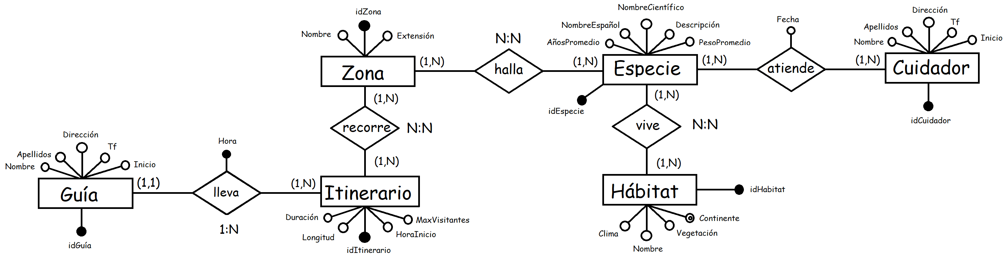

Entidad | Clave primaria | Clave Secundaria | Clave foránea | Atributos NO primos | Atributos multivaluados
Especie | IdEspecie | NombreCientífico |  | NombreEspañol, Descripción, AñosPromedio, PesoPromedio
Hábitat | IdHábitat | Nombre |  | Vegetación, Clima | Continente
Zona | IdZona | Nombre |  | Extensión
Itinerario | IdItinerario |  |  | HoraInicio, Duración, Longitud, MaxVisitantes
Cuidador | IdCuidador |  |  | Nombre, Apellidos, Dirección, Tf, Inicio
Guía | IdGuía |  |  | Nombre, Apellidos, Dirección, Tf, Inicio

Relación | Clave primaria | Clave ajena o foránea | Atributos NO primos | Cardinalidad | Entidad |  | Entidad
 |  |  |  |  | Nombre | Participación | Nombre | Participación
vive | IdEspecie, idHabitat | IdEspecie -> Especie(idEspecie)  idHabitat -> Habitat(idHabitat) |  | N:N | Especie | (1,N) | Hábitat | (1,N)
halla | IdEspecie, idZona | IdEspecie -> Especie(idEspecie)  idZona -> Zona(idZona) |  | N:N | Especie | (1,N) | Zona | (1,N)
recorre | IdItinerario, idZona | IdItinerario -> Itinerario(idItinerario)  idZona -> Zona(idZona) |  | N:N | Itinerario | (1,N) | Zona | (1,N)
atiende | IdEspecie, idCuidador | IdEspecie -> Especie(idEspecie)  idCuidador -> Cuidador(idCuidador) | Fecha |  | Especie | (1,N) | Cuidador | (1,N)
lleva | IdItinerario, Hora | IdItinerario -> Itinerario(idItinerario)  idGuía -> Guía(idGuía) | idGuía |  | Itinerario | (1,N) | Guía | (1,1)

Modelo Relacional

Relación | Clave primaria | Clave secundaria | Clave foránea | Atributos NO primos | Transtividad entre atributos
 |  |  |  |  | SÍ primos | NO primos

Relación | Forma Normal que cumple |  |  |  | Relación en FNBC
Relación | 1FN  DF | 2FN DFC | 3FN DFTNP | FNBC  DFTP | Relación en FNBC

